A MONITORIA COMO FERRAMENTA AUXILIAR NO PROCESSO ENSINO/APRENDIZAGEM PARA A DISCIPLINA DE BIOLOGIA CELULAR NO CURSO DE ZOOTECNIA

Tarciso Botelho Pereira Filho¹
Núbia Pereira da Costa²

¹ Monitor Bolsista – Departamento de Ciências Biológicas /CCA/Areia–PB
² Professor Orientador - Departamento de Ciências Biológicas/CCA/Areia–PB

Centro de Ciências Agrárias/ Departamento de Ciências Biológicas/Monitoria
Área Temática: Educação

Resumo: Objetivou-se nesse trabalho avaliar a importância do monitor como ferramenta auxiliar no processo ensino/aprendizado e o desempenho dos alunos do curso de zootecnia matriculados na disciplina de Biologia Celular nos períodos 2012.2 e 2013.1. As atividades da monitoria constituíram-se de atividades práticas, com aulas no Laboratório de Microscopia e atividades extraclasses, com plantões tiradúvidas. Do total de 31 alunos matriculados no período 2012.2, foram aprovados 64,5%, sendo que 12 alunos (60%) foram aprovados por média e os outros oito alunos (40%) foram aprovados no exame final. Os 35,5% de alunos que não foram aprovados foi devido o número de faltas. No período 2013.1 foram matriculados 41 alunos, dos quais 26,8%, (11 alunos), foram reprovados por falta. Verifica-se também que 47,73 % dos alunos que frequentaram as monitorias, o que demonstra a importância da monitoria para um melhor entendimento e construção do conhecimento pelos os alunos.

Palavras-chave: Monitor, Aluno, Ensino.

Introdução

A disciplina Biologia Celular é componente obrigatório à estrutura curricular do 1° período do curso de Zootecnia da Universidade Federal da Paraíba, campus II, com carga horária de 45 horas divididas em aulas teóricas e práticas. Sendo assim, a disciplina é pré-requisito de outras: Organografia, Fisiologia Vegetal, Fisiologia Animal e Anatomia Animal, tornando-se, de grande importância no processo de aprendizagem e formação de Zootecnistas.
A disciplina compreende o estudo das células com relação à sua estrutura, funções e sua importância na complexidade dos seres vivos. Além disso, objetiva introduzir aos alunos uma visão de que o estudo da célula na análise molecular de seus componentes muito tem avançado gerando conhecimentos que estão no nosso dia a dia. Melo e Alves (2011), reforçam falando que a disciplina Biologia Celular representa um conhecimento fundamental para se entender os seres vivos, as suas funções e complexidade, e mais ainda, está ouvida em outras áreas associadas às ciências biológicas.
Com a criação do sistema universitário federal brasileiro, as universidades brasileiras buscaram um conjunto de normas para regulamentar esse sistema, dentre estas normas, foi instituída a monitoria acadêmica. Desta forma, durante todo o período de vida acadêmica a instituição oferece oportunidades para o discente envolver-se num projeto deensino, assim como os projetos de pesquisae/ou extensão, entre os quais, a monitoria aparece permitindo uma maior aproximação do aluno com a vida acadêmica ecientifica, incentivando à escolha de sua área profissional.
O monitor é o discente de graduação, responsável para realizar atividades relacionadas ao campo técnico e didático junto à disciplina. O projeto de monitoria permite ao aluno a experiência da vida docente acadêmica gerando a interação dos alunos monitores com estudantes de períodos menos avançados. Assim como possibilitar ao estudante o envolvimento em diversas funções desde a organização da ementa da disciplina, capacitando-o em atividades didáticas (NANNI, 2004).
De acordo com Sobrinho, (2009, p.21), “as atividades práticas, quando vinculadas às atividades teóricas em biologia, buscam e auxiliam a reconstrução de conceitos científicos significativos para o aluno. Elas proporcionam condições para que haja o questionamento e reflexão na ação dos temas trabalhados. A prática fortalece várias atitudes esperadas na educação e aprendizagem como: a argumentação, a criatividade, a intuição, a abstração, a autonomia e a competência do aluno”.
A monitoria em Biologia Celular visa atender à demanda da utilização dos laboratórios de ensino teórico-prático. Nesse quadro geral reveste-se de suma importância, pois vem colaborar sobremaneira com a manutenção e o aperfeiçoamento dos alunos nos laboratórios, com a utilização de metodologias que permitem ao alunado o desenvolvimento habilidades de criar e ampliar o conhecimento adquirido. Objetivou-se nesse trabalho avaliar a importância do monitor como ferramenta auxiliar no processo ensino/aprendizado e o desempenho dos alunos do curso de zootecnia matriculados na disciplina de Biologia Celular nos períodos 2012.2 e 2013.1.

Descrição Metodológica

O projeto de monitoria foi realizado no Campus ΙΙ, Centro de Ciências Agrárias da Universidade Federal da Paraíba CCA-UFPB, Areia-PB. O CCA conta com vários Departamentos, dentre estes o Departamento de Ciências Biológicas que oferece a Biologia Celular para os Cursos de Zootecnia, Agronomia e Ciências Biológicas em caráter obrigatório.
Durante o período de iniciação à docência, foram realizadas as seguintes atividades:
*Disponibilização de horários para atendimento aos alunos, correspondendo a 12 horas semanais;
*Auxílio ao professor no planejamento e execução de tarefas didáticas da disciplina;
*Participação na realização das aulas pratica;
*Participação na execução de trabalhos e relatórios de aulas práticas;
*Incentivos a consultas do acervo da biblioteca do CCA-UFPB, e da internet.

O projeto de monitoria constituiu-se de atividades práticas, com aulas no Laboratório de Microscopia e atividades extraclasses, com plantões tiradúvidas. De forma a oportunizar os serviços de monitoria a todos os alunos matriculados na disciplina de Biologia Celular, os plantões tira-dúvidas foram realizados em horários alternativos, geralmente à noite em salas localizadas no Prédio Correia de Vasconcelos (prédio de mata) nas dependências do Departamento de Ciências Fundamentais e Sociais do CCA/UFPB (Figura 01). Nestes encontros os alunos questionavam sobre dificuldades pontuais, bem como o monitor levantava questionamentos pertinentes ao conteúdo abordado em sala de aula, visando melhores resultados nas provas.
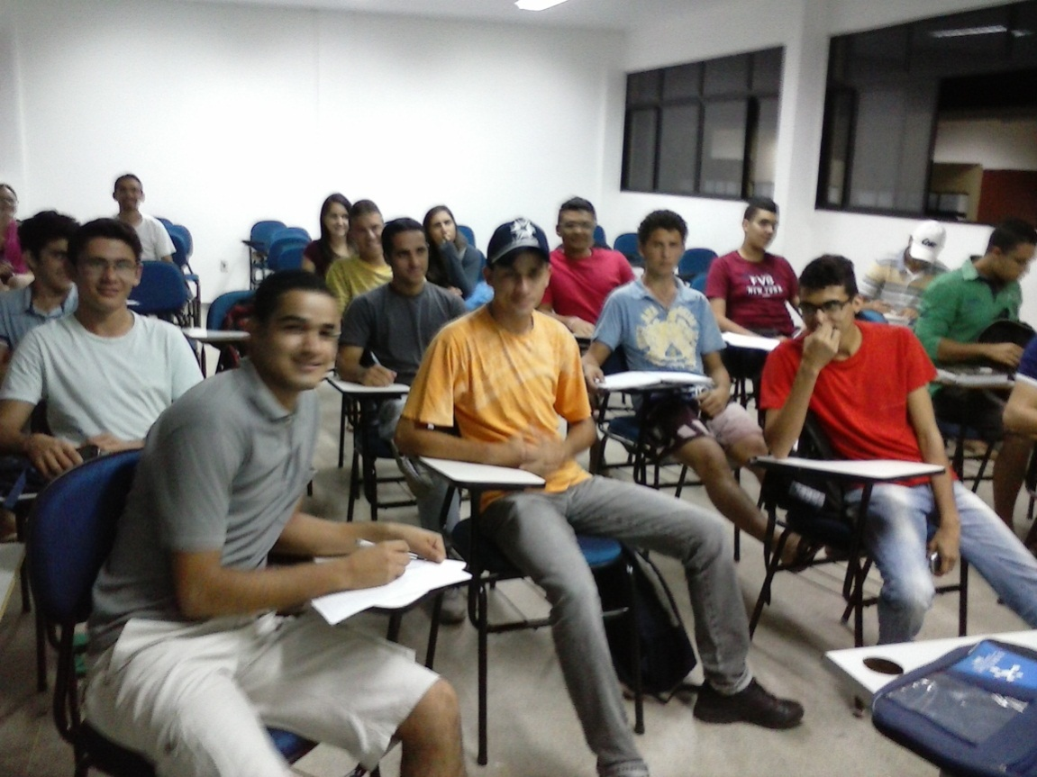
Figura 1. Alunos durante a monitoria da disciplina Biologia celular. CCA – Areia –2013.

O monitor se fez presente em todas as aulas práticas, de forma a dinamizar a aula com o professor e assegurar que as atividades propostas durante estas aulas pudessem ser cumpridas. Estas aulas práticas tiveram objetivos múltiplos e foram acontecendo paralelamente ao conteúdo programático da disciplina, desde o funcionamento e manuseio do microscópio até a montagem de lâminas citológicas para a visualização de algumas estruturas celulares. Em todos estes momentos de interação entre monitor e alunos a presença foi mensurada com o apoio da lista de frequência.

Resultados e Discussão
A percentagem média de alunos de Zootecnia que frequentaram as monitorias nos períodos 20112.2 e 2013.1, pelo menos uma vez, foi de 47,73%, sendo que a maioria, 52,63% dos alunos não frequentou a monitoria, como pode ser observado na Figura 2.

Figura 2. Percentagem de alunos de Zootecnia do período referente ao período 2012.2 e ao período 2013.1que frequentavam e não frequentavam a monitoria da disciplina Biologia celular. CCA – Areia –2013.

Do total de 31 alunos matriculados em Biologia Celular no período 2012.2, foram aprovados 64,5%, sendo que 12 alunos (60%) foram aprovados por média e os outros oito alunos (40%) foram aprovados realizando o exame final. Os 35,5% de alunos que não foram aprovados foi devido o número de faltas na disciplina. No período 2013.1 foram matriculados 41 alunos, dos quais 26,8%, (11 alunos), foram reprovados. Este número de reprovação foi alcançado unicamente por faltas.
Este baixo número de alunos que passam por média não é fruto apenas do desinteresse de alguns. Na maioria das vezes, as dificuldades enfrentadas pelos alunos assim quando entram na universidade está relacionada com a falta de base na educação básica, pois de acordo com Melo e Alves (2011), grande parte dos alunos se assusta ao chegarem ao primeiro semestre da universidade, e se deparam com muitos conceitos e denominações diferentes, pelo fato de que muitos não viram o assunto no ensino médio e mesmo os que viram, não se lembram bem.
Partindo deste princípio, “investigar para buscar entender onde estão as principais dificuldades dos alunos nessa disciplina, pode fazer com que eles mudem o seu modo de estudar ou até passem a se interessar mais pelo assunto, máxima importância para esses graduandos. Além do mais, tal estudo pode ajudar até mesmo o próprio professor da disciplina, elucidando os pontos em que seus alunos encontram as dificuldades, para assim, ele também poder mudar sua estrutura de aula” (MELO E ALVES, 2011, p.2).
O monitor se fez presente em todas as aulas práticas, de forma a dinamizar a aula com o professor e assegurar que as atividades propostas durante estas aulas pudessem ser cumpridas. Nestes momentos, os alunos se sentem a vontade para ser auxiliado pelo professor ou pelo monitor, demonstrando confiança nos mesmos e deixando-se revelar o quanto o monitor está preparado para a rotina da sala de aula, de questionamentos e de trabalho coletivo.
O sucesso da aprendizagem acontece quando o aluno traz consigo uma bagagem de aprendizagem e consegue associar o que já conhece com aquilo que é apresentado. Seja a bagagem de outros cursos, seja a bagagem da aula teórica que será utilizada na aula prática. Para que a aplicação do conhecimento teórico seja traduzido em sucesso durante o processo de desenvolvimento da aula prática, o monitor assume um papel de destaque.
Isso porque os alunos se mostram ansiosos e chegando a errar nos procedimentos práticos na montagem de lâminas citológicas. Nestes momentos veem no professor e no monitor dois aliados, um profissional preparado e um acadêmico empenhado no processo de ensino/aprendizagem, cujo resultado desse envolvimento coletivo é respaldado no respeito coexistente dentro e fora da sala de aula.

Conclusão

A monitoria de Biologia Celular, quando valorizada pelos alunos, torna-se uma ponte capaz de leva-los não somente a aprovação na disciplina, mas ao conhecimento pleno e ao entendimento prático da disciplina.
A monitoria de Biologia Celular, como procedimento pedagógico, tem se revelado essencial e indispensável para o alunado, mas também de fundamental importância para o monitor, que sente despertar o interesse pela docência, mediante, o desempenho das atividades ligadas ao ensino.

Referências Bibliográficas

COLL, C. MARTIN, E; MAURI, T; MIRAS. M; ONRUBIA, J; SOLÉ, I; ZABALA, A. O construtivismo em sala de aula. São Paulo: Editora Ática, 2006.

MELO, G. DOS S. ; ALVES, L. DE A. Dificuldades no processo de ensino-aprendizagem de biologia celular em iniciantes do curso de graduação em ciências biológicas. Trabalho de Graduação Interdisciplinar apresentado à Universidade Presbiteriana Mackenzie- São Paulo, 2011. 43p.
NANNI, R. A natureza do conhecimento científico e a experimentação no ensino de ciência. Revista Eletrônica de Ciências: v.26, Maio 2004.

SOBRINHO, R. DE S. A importância do ensino de Biologia Celular para o cotidiano. Programa especial de formação pedagógica de docentes na área de licenciatura em biologia celular- Faculdade Integrada da Grande Fortaleza-FGP, Fortaleza- CE, 2009. 40p.

